УДК 336.71

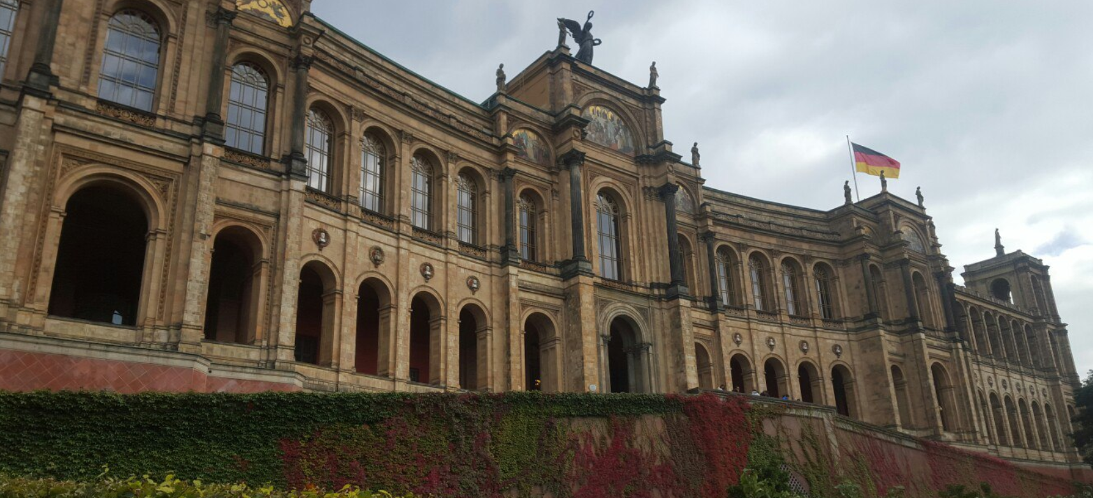
Источник: global.hse.ru

Полное название статьи (выделено жирным цветом)
The full name of the article in English

Иванов Иван Иванович
Ivanov Ivan Ivanovich
Национальный исследовательский университет «Высшая школа экономики», Департамент мировой экономики
National Research University Higher School of Economics (HSE), School of world economy
ivanov@yandex.ru
т. +7965353243*

Аннотация
Текст аннотации

Abstract
The text of abstract
Ключевые слова: БРИКС, экономический рост и т.д.
Keywords: BRICS, economic growth, etc.

Текст статьи (14 шрифт, 1,5 интервал)

Примеры оформления рисунка:

Рис. 2. Название рисунка
Источник:…….
Пример оформления таблиц
Таблица 1
Название таблицы
…. | …. | …. | …. | …. | … | …
….. | … | … | …… | …. | … | …
……. | ……. | ……. | ……. | ……. | ……. | …….
Источник: построена на основе …..

Заключение
Состоит обычно из 1-3 абзацев

Список литературы
Формируется в соответствии со стандартами ГОСТ

Требования к оформлению сносок и списка литературы
- Ссылки на статьи и монографии даются в квадратных скобках с указанием номера источника в списке литературы, например [4];
- Возможно создание обычных сносок, подразумевающих пояснение по тексту, а также сноски которые не включаются в список литературы.
Примеры оформления книг:
Иванов Н. К. История Востока: Монография. – Москва: КазУЭФиМТ, 2015. – 254 с.
Пример оформления статьи на русском:
Иванов И. И. История экономики // Экономический вестник: теория и практика. – 2015. – № 28 (232). – С. 12–34.
Пример оформления статьи на английском:
Ivanov V.V. Risk-management in payment system. Journal of Financial Analysis, 2012, vol. 5, no 54, pp. 122–164.

Классификатор УДК выбирается на сайте в зависимости от темы статьи
Картинка, иллюстрирующая ситуацию, описанную в статье
обычно дают 5-6 ключевых слов

